SET UP DOMAIN DELOY PROJECT BACK END LÊN ONLINE TẠM THỜI

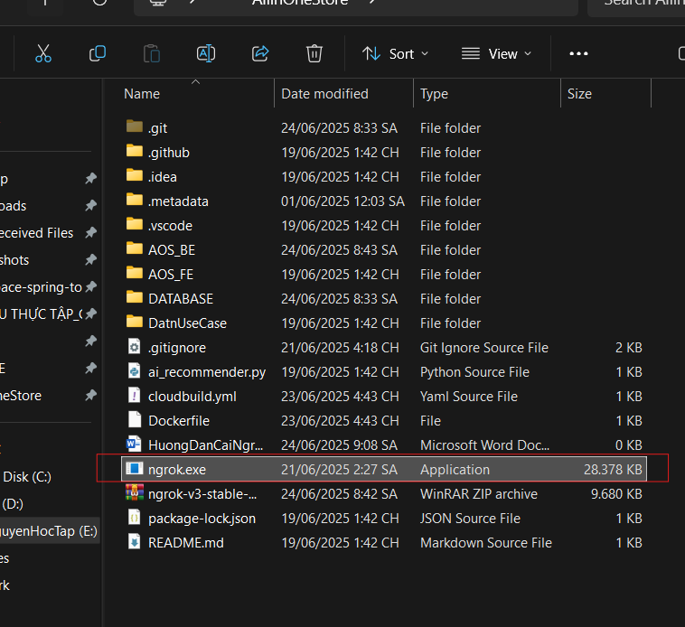
- Sau khi double click sẽ được giao diện
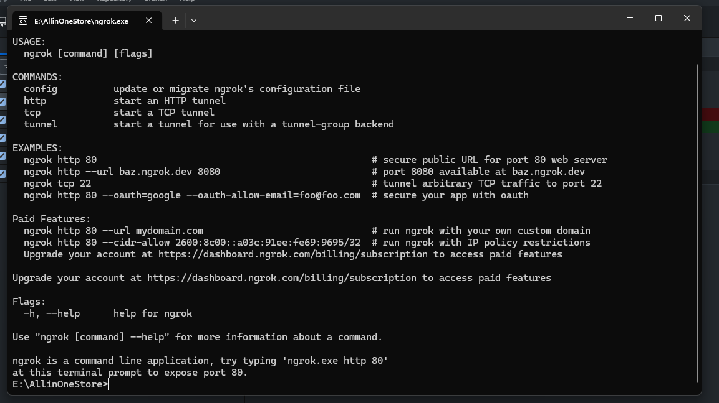
- Copy lệnh set token
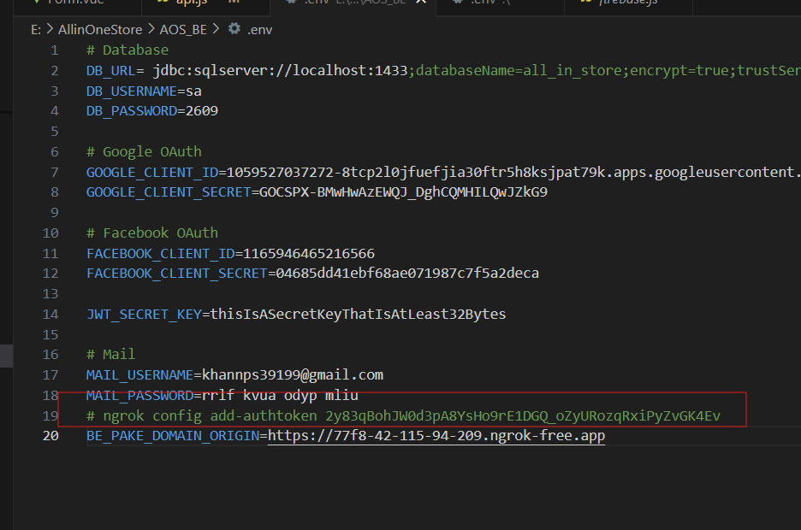
- Lệnh set token
ngrok config add-authtoken 2y83qBohJW0d3pA8YsHo9rE1DGQ_oZyURozqRxiPyZvGK4Ev
- Lệnh set up pake domain
ngrok http http://localhost:8080
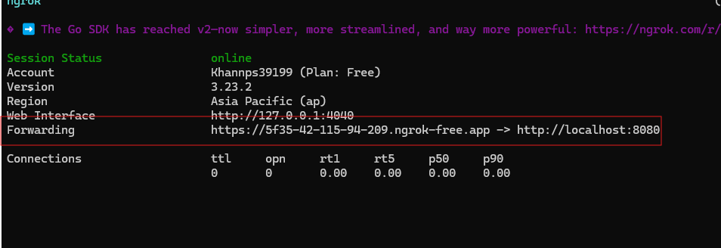
- Copy pake domain set up cho .env
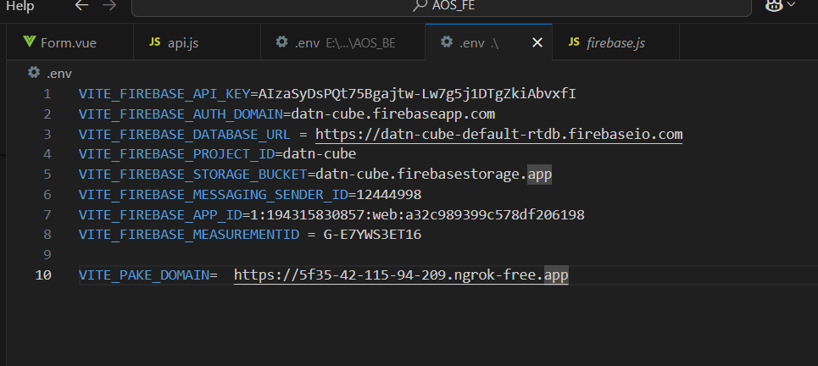
- Chạy dự án FE
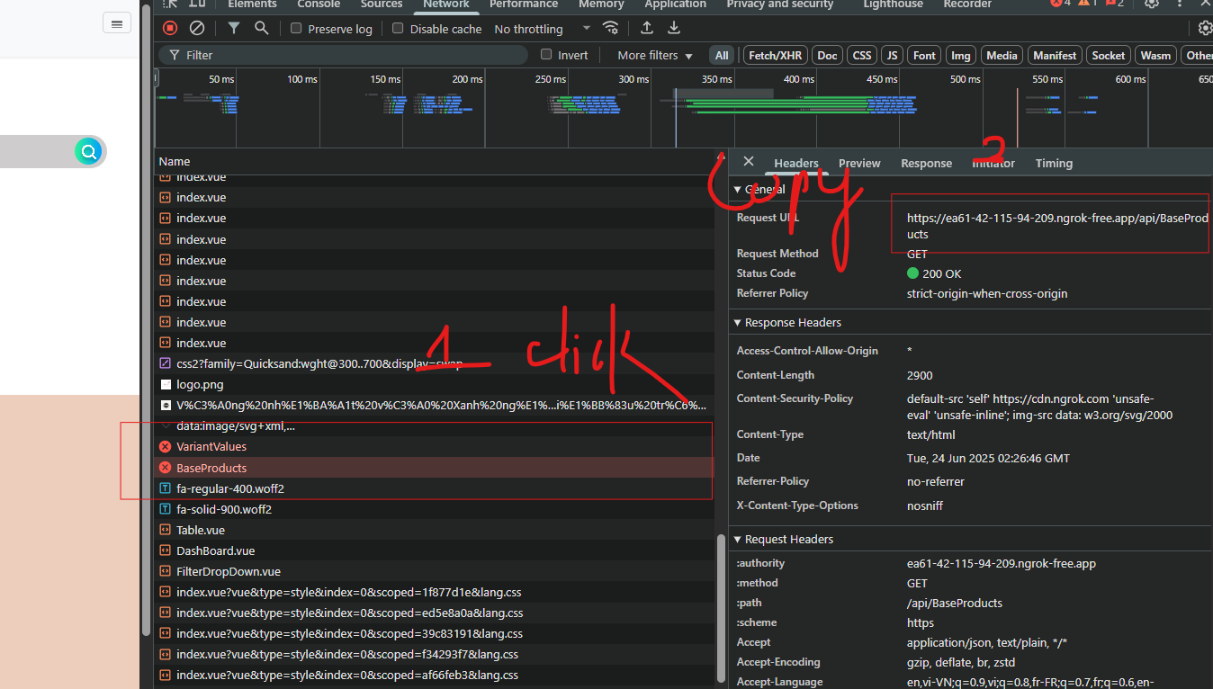
- Paste URL đã copy vào gg
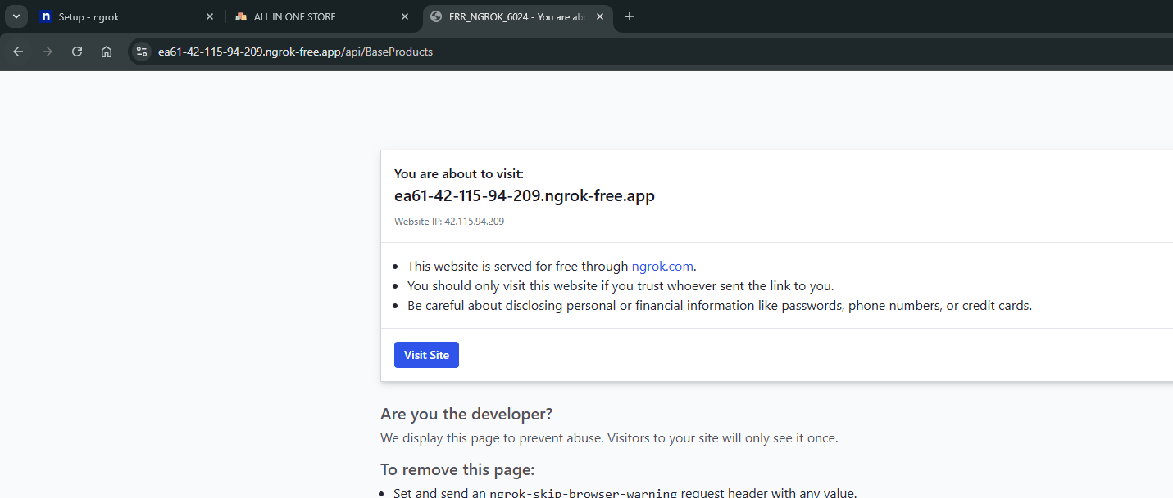
- Nhấn visits site => tất cả các URL khác cũng sẽ được thông qua lỗi ERR_NGROK

- ĐÃ HOÀN THÀNH SET UP DOMAIN DELOY PROJECT BACK END LÊN ONLINE TẠM THỜI

